加州大学河滨分校

2025 3+1+1研究生联合培养项目

University of California，Riverside (2025 Fall)

项目类型：3+1+1研究生联合培养

项目时间：2025年9月22日-2026年6月12日

报名截至：2025.6.1

**一、项目综述**

加州大学河滨分校（University of California，Riverside），简称 UC Riverside或UCR，是世界一流综合性研究型大学，美国著名公立大学，被誉为[公立常春藤](https://baike.baidu.com/item/%E5%85%AC%E7%AB%8B%E5%B8%B8%E6%98%A5%E8%97%A4/2522862" \t "/Users/sunjun/Documents\\x/_blank)，[环太平洋大学联盟](https://baike.baidu.com/item/%E7%8E%AF%E5%A4%AA%E5%B9%B3%E6%B4%8B%E5%A4%A7%E5%AD%A6%E8%81%94%E7%9B%9F/4603258" \t "/Users/sunjun/Documents\\x/_blank)和[国际公立大学论坛](https://baike.baidu.com/item/%E5%9B%BD%E9%99%85%E5%85%AC%E7%AB%8B%E5%A4%A7%E5%AD%A6%E8%AE%BA%E5%9D%9B/10378712" \t "/Users/sunjun/Documents\\x/_blank)成员。加州大学河滨分校是加州大学系统中十所学校之一，也是该系统中发展最快的一所大学。该校非常重视科研，拥有加州大学傲人的学术传统。

加州大学河滨分校伯恩斯工程学院3+1+1研究生联合培养项目是一个为学生量身定制的课程，旨在为学生提供美国最佳的研究型大学的学习与科研体验。该项目允许已完成三年本科学习的学生在UCR伯恩斯工程学院学习并完成大四课程，并在项目期间申请并获得相关专业的硕士或博士学位的录取。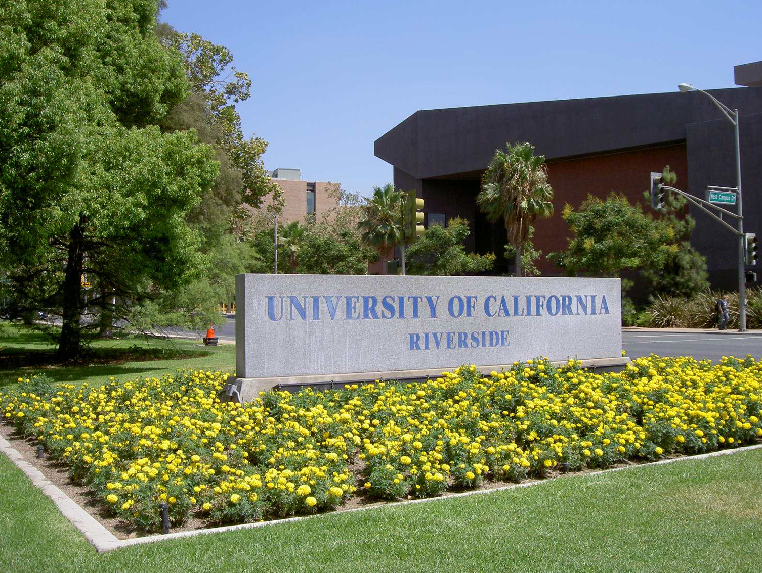

**二、加州大学河滨分校简介**

* 是位于美国河滨市的公立研究型大学，是环太平洋大学联盟和国际公立大学论坛成员，也是公立常春藤学校。2025年《美国新闻与世界报道》全球大学排名第223位，全美排名76位，全美公立大学排名36位。
* UCR治学严谨，拥有全世界顶级的农学系。伯恩斯工程学院在学术界也享有盛誉。该校其他各系所也拥有良好口碑，全校多个学系的研究成果都已达世界级水平。工商管理学院以及其名下的盖瑞·安德森研究生商学院、文学院、和教育学院都颇有名气。
* 2005年诺贝尔化学奖获得者理查德·施罗克（Dr. Richard R. Schrock，2018年开始任教于UCR），1998年和2009年两度获得普利策奖的漫画家史蒂夫·布林，以及2001至2003年间连任两届美国桂冠诗人，被《纽约时报》誉为 “美国最受欢迎的诗人” 的比利·柯林斯（Billy Collins）皆是UCR的校友。2017年诺贝尔物理学奖获得者巴里·巴里什（Barry Clark Barish）于2018年开始任教于UCR。
* 加州大学河滨分校是加州大学十所成员学府之一，加州大学是全世界规模最大的公立大学系统，在各项学术指标和排名中均名列前茅。加州大学河滨分校是加州大学10所分校中发展最快的，以其人性化和多元化著称。河滨分校设有80个本科专业，50个硕士学位项目以及42个博士学位。因其在服务、教学、科研方面取得的世界瞩目的成就，加州大学河滨分校的教学科研人员被著名的美国科学进步协会接纳为会员的数量曾多次名列第一。
* 学校拥有广达1200英亩的校地，是加州大学系统中面积最大的校园之一，各项基础设施崭新且齐全。学校向学生提供众多服务，如：图书馆、游泳池、健身房、网球场、排球场、棒球场等。
* 加州大学河滨分校位于南加州的洛杉矶以东，距离洛杉矶市区只需1小时的车程，到圣地亚哥也只需2小时，是南加州闻名的文化和娱乐中心，著名的滑雪场地、好莱坞、迪斯尼乐园及魔术山等地也都不远。拥有大城市的便利及小城镇的安全和友善，被列为最具美国本土风味的九个城市之一。

**三、项目特色优势**

* **【学术理论与实际应用结合】**学生将有机会将课程中学到的理论知识应用于实际科研工作中，增强学习效果；
* **【体验多元文化，结交国际好友】**与来自世界各地的学生共同学习、提高跨文化适应能力与交流沟通能力，收获知识与友谊；
* **【毕业生具备广阔的发展前景】**93%的项目毕业生进入全球前100的工程类研究生项目；
* **【名校成绩单&学分】**顺利完成项目后可获得加州大学河滨分校开具的官方正式成绩单、项目证书、及相应学分，为进一步申请世界名校深造及就业提供强有力保障！

**四、访学项目介绍**

【**课程日期**】

2025年9月22日-2026年6月12日

【**课程内容**】

商学院和工程学院分别开展3+1+1硕士联合培养项目，具体如下：

1. **商学院**

加州大学河滨分校商学院3+1+1硕士联合培养项目的学生在完成在国内学校的三年本科阶段学习后，来到UCR商学院进行一年的高阶商科课程学习，并为之后的研究生阶段学习进行准备。顺利完成项目并符合UCR的GMAT或GRE要求的学生可以继续攻读UCR商学院的工商管理硕士 (MBA)、金融硕士 (MFin)、专业会计硕士 (MPAc) 和商业分析硕士 (MSBA)，或申请世界任何一所大学的商学院。

此项目包含 3 个阶段

* 第一阶段：MBPP 学生将在本科大学完成为期3年的学位课程。
* 第二阶段：MBPP 学生将在加州大学河滨分校商学院完成 1 年（36 学分）的学习。
* 第三阶段：顺利完成在加州大学河滨分校一年的学业，并达到加州大学河滨分校商学硕士课程的GMAT或GRE要求的学生，将有资格申请加州大学河滨分校或世界上任何一所大学的研究生课程。

1. **工程学院**

参加该项目的学生将在国内完成大学前三年的学习后，于大四学年进入加州大学河滨分校。学生将首先修读为期6周的工程英语及研究生申请准备课程，之后开始为期一年的工程类课程学习（共36学分），包括：本科毕业设计、工程专业课程（生物工程、化学工程、电脑工程、计算机科学、电器/电子工程、环境工程、材料工程、机械工程）、本科研究机会及实验动手课程。完成这一阶段后，学生可选择衔接以下任一选项：

* 一年制硕士课程项目，需通过相关考试。
* 两年制硕士科研项目，需完成论文答辩。
* 硕博连读学位项目，需完成5年学制。

各项目为学生提供不同的学术发展路径，满足多样化的学术和职业目标。

【本科毕业设计项目】在大四学习期间，同学们将被分配到3-5人的课题小组来共同完成为期一年的由教授直接指导的本科毕业设计项目。所有项目课题都来自于企业界的真实需求，学生将模仿现实工程工作或研究环境来完成项目。学生们选择他们的科研主题来进行研究并将他们的发现和成果呈现给由教授和工业界专家组成的团队来打分。优秀项目将会被选送并参加州级毕业设计项目比赛。

【本科研究机会及实验动手课程】项目学生将拥有多次融入教授科研工作的宝贵机会，培养实践动手能力。通过与经验丰富的教授及其科研团队并肩合作，学生不仅能深入体验美国大学的研究生生活，还能够直接参与高水平的科学研究。学生将通过科研训练提升分析问题、解决问题和创新思维的能力，增强自信心与独立思考能力。本科生有机会在同行评审的学术期刊上发表研究成果，这将极大提升学生的学术竞争力。表现出色、专注的学生更有可能获得教授的推荐信，为未来的学术和职业生涯做好充分准备。

【**项目费用**】

|  |  |
| --- | --- |
| 项目总费用 | 26850美元 |
| 费用包括 | 海外大学学费、项目管理与服务费、海外保险、落地接机、签证培训及指导 |
| 费用不包括 | 签证费、住宿费、机票及交通、餐食及其他个人消费 |

**五、项目申请**

1. **项目名额**

加州大学河滨分校2025年伯恩斯商学院、工程学院3+1+1研究生联合培养项目选拔分别名额为20人。

1. **项目申请截止日期：2025年6月1日**
2. **选拔要求**
3. 仅限本校全日制本科大三以上本科生，成绩优异、道德品质好，在校期间未受过纪律处分，身心健康，能顺利完成海外学习任务；
4. 申请要求: GPA3.0以上（4分制），托福iBT80/雅思6.5分/Duolingo100分/四级500分/六级460分；
5. 家庭具有一定经济基础，能够提供访学所需学杂费；
6. **课程咨询与申请**

项目报名表：https://kaoshi.wjx.top/vm/O8WghpD.aspx#

项目执行：许老师 19814720130（电话/微信）

咨询邮箱：olivia.xu@uchain-edu.org

**5、校内审批与备案**

所有参加以上项目的同学，均须在参与项目之前完成校内备案。

1、本科生请在东华大学新教务系统的校外交流申请栏目中填写并提交申请。

2、研究生请在信息门户里研究生系统-国际交流-公派、短期出国界面填写出国任务书；同时在同个界面提交出国担保书和责任书联系人：国际合作处段老师 duanjingbei@dhu.edu.cn。